欧姆定律计算练习题
1.如图所示的电路中，电源的电压是U=6V，电阻R₁=4Ω，
电阻R₁两端的电压是2V，
求：R₁中的电流和电阻R₂ 的阻值。
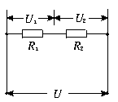

2、如图所示的电路中R₁=5Ω，当开关S闭合时，I=0.6A I₁=0.4A， 求:（1）电源电压 （2）R₂的电阻值 （3）电路的总电阻R
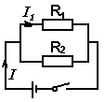

3.某灯泡正常工作时的电压是12V, 正常工作时的电阻为24Ω，如果电源电压是36V,为了使灯泡正常工作，需给它串联一个阻值多大的电阻？（画出简明电路图）

7、如右图示，电源电压U恒定，当开关S闭合时，电流表的示数为1.2A，电压表的示数为6V；当开关断开时，电流表的示数是0. 4A，则两个灯泡的电阻分别是多大？

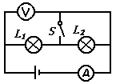

5、右图所示，电源的电压为6V保持不变，电阻R₁=5Ω，变阻器R₂的最大阻值是10Ω。求：电流表、电压表的示数的变化范围。

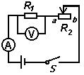

2、如图所示的电路中，电源电压若保持不变。R₁=4Ω，R₃=6Ω。
⑴、如果开关S₁、S₂都断开时，电流表示数为0.6A，那么电源电压多大？
⑵、如果开关S₁、S₂都闭合时，电流表示数为2A，那么R₂的阻值是多大？
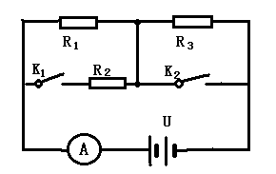

4. 如图示的电路中，电源电压为6V，且保持不变，电阻R₁、R₂、R₃的阻值分别为8Ω、4Ω、12Ω。
求：⑴、如果开关S₁、S₂都断开时，电流表、电压表的示数各是多大？
⑵、如果开关S₁、S₂都闭合时，电流表、电压表的示数各是多大？

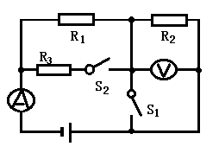

3、如图所示，R₁=10Ω，滑动变阻器R₂的阻值变化范围是0~20Ω。当滑片P移至R₂的最左端时，电流表示数为0.6A。当滑片P移至R₂的最右端时，电流表和电压表的示数各是多少？
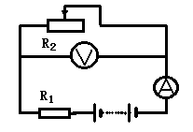

1、 有一只标有“10Ω0.3A”的定值电阻和一只标有“30Ω0.6A” 滑动变阻器,串连接入电路，在保证元件安全的情况下，电路中允许通过的最大电流是多少？电路中允许加的最大电压是多少（画出简明电路图）？

5、如图所示，电阻R₁的电阻为10Ω，R₂为30Ω，当开关S断开时，电流表示数为0.6A,则当S闭合时，电流表的示数为多少？

6、如图所示电路，R₀=10Ω，电源电压不变，当在电路中再串联一个R₁=30Ω
的电阻时，电流表示数为I₁=0.25A，
⑴、求电源电压
⑵、若要使电流表示数为I₂=1.2A，需在右图中如何连接电阻？阻值为多大？
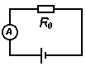

8、电阻R₁的阻值为10Ω，当电阻R₁和R₂以某种方法连接在电源两端时，R₁两端的电压为9V，当两电阻以另一种方法连接后接在同一电源两端时，R₁两端的电压为3V，求电阻R₂的阻值。

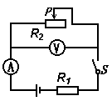

9.如图所示，R₁=50Ω，开关S闭合，滑动变阻器的滑片在最左端时，电流表的示数是0.15A；当滑片在最右端时, 电流表的示数改变了0.05A。求：
（1）电源电压 （2）滑动变阻器的总电阻 （3）滑片在最右端时电压表的示数

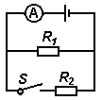
10、如右图所示的电路中，R₁=6Ω，滑动变阻器的规格为“1A、20Ω”，电源电压为4.5V并保持不变。电流表量程为0~0.6A，电压表的量程为0~3V。求：
- 为保护电表，则滑动变阻器的变化范围为多少？
- 当滑动变阻器R₂为8Ω时，电流表、电压表的示数分别为多少？

7.如图所示电路中，电阻R1的阻值为20Ω，电流表A1的示数为2A, 电流表A2的示数为1.5A,
求：（1）电源电压 （2）R2的阻值 （3）总电阻R

